ANÁLISE DA SUSCETIBILIDADE À EROSÃO NO MUNICÍPIO DE JUIZ DE FORA A PARTIR DO MÉTODO AHP

¹Mariana Barcelos de Vasconcelos, ²Caroline Maciel Doná, ³Samara Calçado de Azevedo, ⁴Nívea Adriana Dias Pons
¹Universidade Federal de Itajubá, e-mail: marianabarcelos@unifei.edu.br; ²Universidade Federal de Itajubá, e-mail: d2026100470@unifei.edu.br; ³Universidade Federal de Itajubá, e-mail: samara_calcado@unifei.edu.br; ⁴Universidade Federal de Itajubá, e-mail: npons@unifei.edu.br

Ambiente e Clima
Gestão de riscos climáticos

Resumo

Em fevereiro de 2026, o município de Juiz de Fora, Minas Gerais, foi atingido por temporais extremos que resultaram em graves impactos socioambientais, evidenciando a necessidade de planejamento territorial e gestão de riscos. Nesse contexto, o presente trabalho tem como objetivo mapear a suscetibilidade à erosão em Juiz de Fora a partir da integração dos parâmetros de pedologia, declividade e uso e ocupação do solo, ponderados pelo método de Análise Hierárquica de Processos (AHP). Os parâmetros foram obtidos da Embrapa, do Modelo Digital de Elevação do SRTM e do MapBiomas, processados no QGIS. A aplicação do AHP resultou em pesos normalizados de 0,61 para pedologia, 0,29 para declividade e 0,10 para uso e ocupação do solo, com Razão de Consistência (RC) de 4%, abaixo do limite de 10%. O mapa gerado indica predominância da classe de média suscetibilidade à erosão na maior parte do território, que representa 89,52% do total, enquanto as classes alta e muito alta se concentram em áreas de ocorrência de Cambissolos Háplicos Tb Distróficos em relevos montanhosos. Os resultados demonstram a eficácia do método AHP como ferramenta multicritério eficaz para identificar áreas de maior vulnerabilidade e orientar ações preventivas de planejamento territorial.

Palavras-chave: Integração; Planejamento territorial; Vulnerabilidade.

Introdução
O município de Juiz de Fora, em Minas Gerais, sofreu com chuvas extremas em fevereiro de 2026, configurando um desastre socioambiental de grande impacto. De acordo com o Laboratório de Climatologia e Análise Ambiental da Universidade Federal de Juiz de Fora (LabCAA, 2026), em um período de 12 horas o volume pluviométrico superou em quatro vezes a média esperada para todo o mês, sendo este o maior evento registrado no histórico do município. De acordo com as informações dispostas na nota técnica do Observatório de Clima e Saúde da Fundação Oswaldo Cruz, o desastre resultou em 58 mortes, 4.200 pessoas desalojadas, além de 11 desaparecidos (Fiocruz, 2026).
O cenário se torna mais preocupante visto que Juiz de Fora possui 25% da população total exposta em áreas de risco, totalizando 128.946 habitantes nessa situação (IBGE; Cemaden, 2018). Tais dados evidenciam que a recorrência e a intensidade dos eventos extremos no município não são casuais, mas sim um reflexo de uma combinação entre características físicas do território, como relevo acidentado, solos suscetíveis à erosão e intensa ocupação de encostas, e a falta de planejamento preventivo adequado (Gomes et al., 2012).
Nesse contexto, o mapeamento das áreas de maior suscetibilidade à erosão constitui-se como um instrumento essencial para orientar a gestão de riscos e o planejamento territorial. O método de Análise Hierárquica de Processos (AHP), desenvolvido por Saaty (1990), destaca-se como ferramenta de suporte à decisão espacial por permitir a integração de vários parâmetros com pesos diferenciados. Assim, o presente trabalho tem como objetivo mapear a suscetibilidade à erosão no município de Juiz de Fora a partir da integração dos parâmetros de pedologia, declividade e uso e ocupação do solo, ponderados pelo método AHP em ambiente de Sistema de Informação Geográfica (SIG).

Metodologia
O município de Juiz de Fora está localizado na porção sudeste do estado de Minas Gerais, com altitudes variando entre 467 metros e 1.104 metros (Juiz de Fora, 2018). O mapa de localização (Figua 1) foi elaborado com base nas malhas municipais fornecidas pelo Instituto Brasileiro de Geografia e Estatística (IBGE, 2025).
Figura 1 - Mapa de localização do município de Juiz de Fora, Minas Gerais
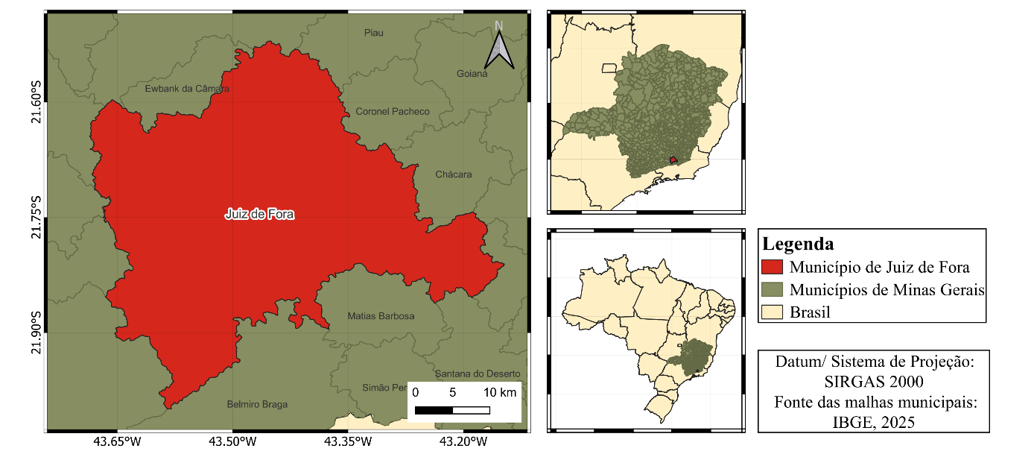
Fonte: Autoras (2026).
Para a análise da suscetibilidade à erosão em Juiz de Fora, foram consideradas três variáveis: pedologia, declividade e uso e ocupação do solo. O mapa pedológico foi feito de acordo com a base da Embrapa, desenvolvido por Coelho (2024), enquanto a declividade foi derivada do Modelo Digital de Elevação (MDE) SRTM (resolução de 30 metros), obtido através da Topodata, e o mapa de uso e ocupação do solo foi obtido por meio do projeto MapBiomas, utilizando a classificação referente ao ano de 2024. Para cada uma dessas variáveis foi aplicado um peso, seguindo o método AHP de Saaty (1990).
A aplicação do AHP inicia-se com a ponderação das variáveis por meio de comparações par a par. Nesse processo, são atribuídos valores numéricos que expressam a importância relativa de um fator sobre o outro, utilizando a escala proposta por Saaty e Vargas (1991), que varia de 1 a 9, onde o valor 1 indica "igual importância" e o valor 9 representa "extrema importância" de um fator em relação ao outro. Os valores recíprocos são atribuídos às posições simétricas da matriz para garantir consistência matemática.
Os valores resultantes são sintetizados para estabelecer uma ordem hierárquica das variáveis, gerando um vetor de pesos normalizados para cada critério. A confiabilidade dos julgamentos é verificada por meio do cálculo da Razão de Consistência (RC), que depende do Índice de Consistência (IC) e do Índice Randômico (IR), conforme as equações estabelecidas por Saaty (1987). Para que os pesos sejam aceitáveis, a RC deve ser inferior a 10% (0,10).
Com os pesos definidos e validados, utilizou-se o plugin “Análise Multicritério Ponderada - (AMP)” no software QGIS (versão 3.44.8) para a integração dos dados. A ferramenta permite inserir os pesos do autovetor normalizado tanto na matriz geral, que pondera a influência relativa entre os parâmetros (pedologia, declividade e uso e ocupação do solo), quanto nas matrizes específicas de cada parâmetro. A combinação dessas matrizes resultou no mapa final de suscetibilidade à erosão. A Figura 2 demonstra o fluxo metodológico seguido.
Figura 2 - Fluxograma da ponderação pelo método AHP
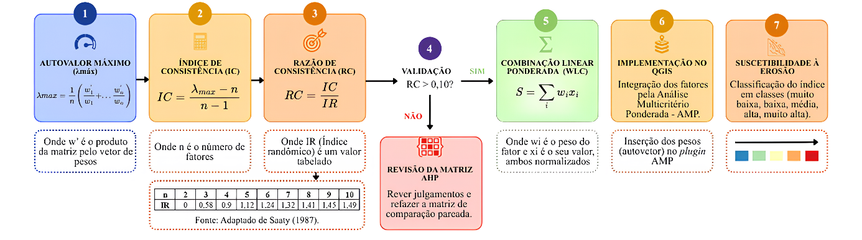
Fonte: Autoras (2026).
Na matriz geral, a pedologia recebeu maior peso entre os outros parâmetros, seguida da declividade e do uso e ocupação do solo. Essa hierarquia de influência na dinâmica da erosão se justifica pelo caráter relativamente estável dos fatores físicos do terreno em comparação à dinâmica do uso e ocupação, que se altera ao longo do tempo. No que diz respeito à pedologia, entre os solos identificados na área de estudo, o Latossolo Vermelho-Amarelo Distrófico recebeu menor peso por ser mais estruturado, profundo e estabilizado, enquanto o Cambissolo Háplico Tb Distrófico recebeu maior peso por ser menos estruturado (Santos, 2015). Quanto à declividade, adotou-se o princípio de que quanto maior o declive, maior a energia cinética da água da chuva, portanto, maior o potencial erosivo. Por fim, para o uso e ocupação do solo, considerou-se que o potencial erosivo aumenta à medida que a cobertura vegetal diminui: áreas de formação florestal, por exemplo, receberam um peso menor, enquanto áreas sem cobertura vegetal receberam um peso maior (Santos; Nascimento, 2020). A Figura 3 apresenta os mapas de pedologia (A), elaborado com base na Embrapa por Coelho (2024), de declividade (B), obtido a partir do MDE SRTM da Topodata, e de uso e ocupação do solo (C), baseado nos dados do MapBiomas.
Figura 3 - Mapas de pedologia (A), declividade (B) e uso e ocupação do solo (C) de Juiz de Fora
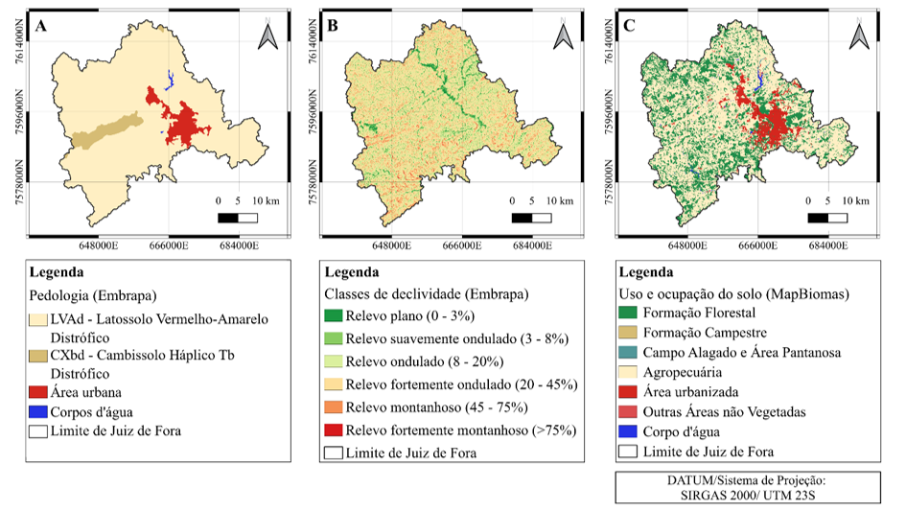
Fonte: Autoras (2026).

Resultados e Discussão
A aplicação do método AHP resultou em pesos normalizados de 0,61 para pedologia, 0,29 para declividade e 0,10 para uso e ocupação do solo. A RC da matriz geral foi de 0,04, valor inferior ao limite de 0,10 estabelecido por Saaty (1990), o que indica coerência dos julgamentos realizados. As matrizes individuais de pedologia, declividade e uso e ocupação do solo também apresentaram RC dentro do limite aceitável, com valores iguais a 0,06, 0,09 e 0,09, respectivamente.
O mapa de suscetibilidade à erosão (Figura 4) indica que a classe “Média” predomina em grande parte da área de estudo, abrangendo 1.283,20 km² (89,52% do total), e está associada à ocorrência de Cambissolos Háplicos Tb Distróficos, solos cuja menor estruturação e profundidade reduzida os tornam mais vulneráveis a processos erosivos (Santos, 2015). As classes “Alta” e “Muito alta” podem estar associadas a relevos montanhosos e fortemente montanhosos, somando 65,56 km² (4,57%), sendo 54,60 km² (3,81%) da classe “Alta” e 10,96 km² (0,76%) da “Muito alta”. Já as classes “Muito baixa” e “Baixa”, com 3,21 km² (0,22%) e 81,41 km² (5,68%), respectivamente, correspondem principalmente aos corpos d'água e às áreas de formação florestal, como observado no mapa de uso e ocupação do solo, onde a cobertura vegetal exerce papel protetor sobre o solo (Santos; Nascimento, 2020).
Figura 4 - Mapa de suscetibilidade à erosão do município de Juiz de Fora
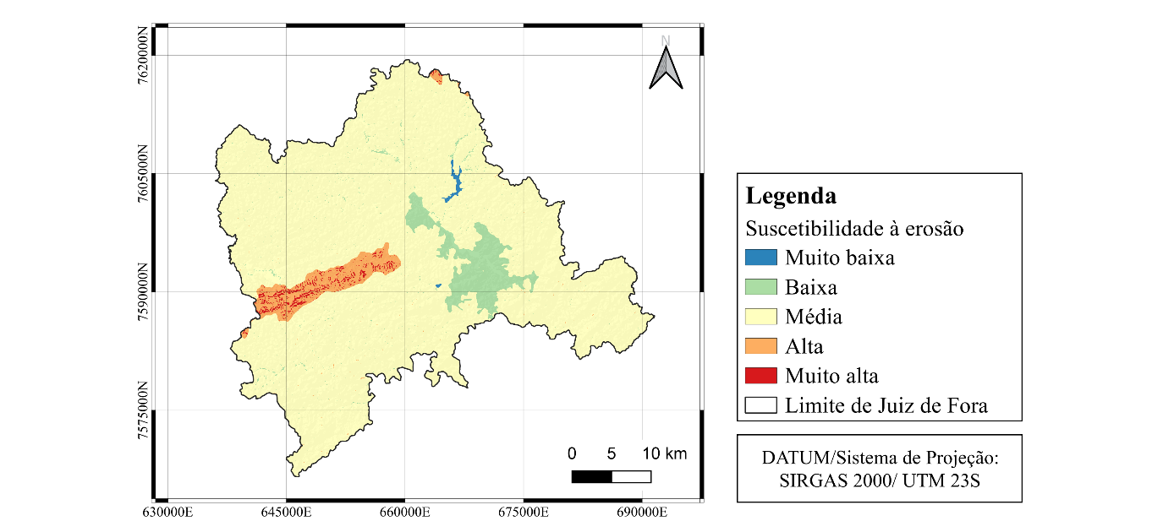
Fonte: Autoras (2026).
Considerações Finais
O presente estudo demonstrou que a integração dos parâmetros de pedologia, declividade e uso e ocupação do solo, ponderados pelo método AHP, constitui uma abordagem eficaz para o mapeamento da suscetibilidade à erosão no município de Juiz de Fora. A pedologia se mostrou ser o fator de maior influência no processo erosivo, evidenciando que as características dos solos condicionam de forma determinante a vulnerabilidade do terreno.
Os resultados reforçam a urgência do planejamento territorial preventivo em Juiz de Fora, município que combina características físicas vulneráveis com elevada ocupação em áreas de risco. O mapeamento pode subsidiar a identificação de áreas prioritárias para intervenção e contribuir para a redução dos impactos de eventos extremos, como o registrado em fevereiro de 2026. Estudos futuros poderiam incorporar dados de erodibilidade do solo pluviométricos para aprimorar o mapeamento e aumentar a precisão das estimativas de suscetibilidade à erosão.
Agradecimentos
O presente trabalho foi realizado com apoio da Coordenação de Aperfeiçoamento de Pessoal de Nível Superior - Brasil (CAPES) - Código de Financiamento 001.

Referências
COELHO, M. R. Base de dados de erodibilidade do solo do Brasil. Embrapa (CNPS), 2024. Disponível em: https://geoinfo.dados.embrapa.br/catalogue/#/document/6602. Acesso em: 4 jun. 2026.

FIOCRUZ. Impactos das Inundações e Deslizamentos em Juiz de Fora e Região (MG) e Recomendações para o Setor Saúde. Nota técnica do Observatório de Clima e Saúde, p. 1-17, 2026.

GOMES, M. A. et al. Solos, manejo e aspectos hidrológicos na bacia hidrográfica do Araújos, Viçosa – MG. Revista Árvore, v. 36, n. 1, p. 93-102, 2012.

IBGE – INSTITUTO BRASILEIRO DE GEOGRAFIA E ESTATÍSTICA. Malha municipal: Minas Gerais. Rio de Janeiro, 2025.

IBGE; CEMADEN. População em áreas de risco no Brasil. Rio de Janeiro: IBGE, 2018.

JUIZ DE FORA. Prefeitura Municipal. Características do município. Juiz de Fora, 2018. Disponível em: https://www.pjf.mg.gov.br/institucional/cidade/caracteristicas.php. Acesso em: 20 jun. 2026.

LABCAA. A maior chuva da história de Juiz de Fora. Juiz de Fora: UFJF, 2026. Disponível em: https://www2.ufjf.br/labcaa/2026/02/24/a-maior-chuva-da-historia-de-juiz-de-fora/. Acesso em: 19 jun. 2026.

SAATY, R. W. The analytic hierarchy process – what it is and how it is used. Mathematical Modelling, v. 9, n. 3-5, p. 161-176, 1987.

SAATY, T. L. How to make a decision: The Analytic Hierarchy Process. European Journal of Operational Research, v. 48, p. 9-26, 1990.

SAATY, T. L.; VARGAS, L. G. Prediction, projection and forecasting. Boston: Kluwer Academic Publishers, 1991.

SANTOS, M. S.; NASCIMENTO, P. S. Análise da suscetibilidade e vulnerabilidade à erosão hídrica pelo processo analítico hierárquico (AHP). Revista Eletrônica de Gestão e Tecnologias Ambientais, v. 9, n. 1, p. 1-19, 2020.

SANTOS, S. A. Análise de suscetibilidade e potencial à erosão laminar da Área de Preservação Ambiental das Nascentes do Rio Vermelho. In: SIMPÓSIO BRASILEIRO DE SENSORIAMENTO REMOTO, 17, 2015, João Pessoa. Anais [...]. João Pessoa: INPE, 2015. p. 7246-7251.

